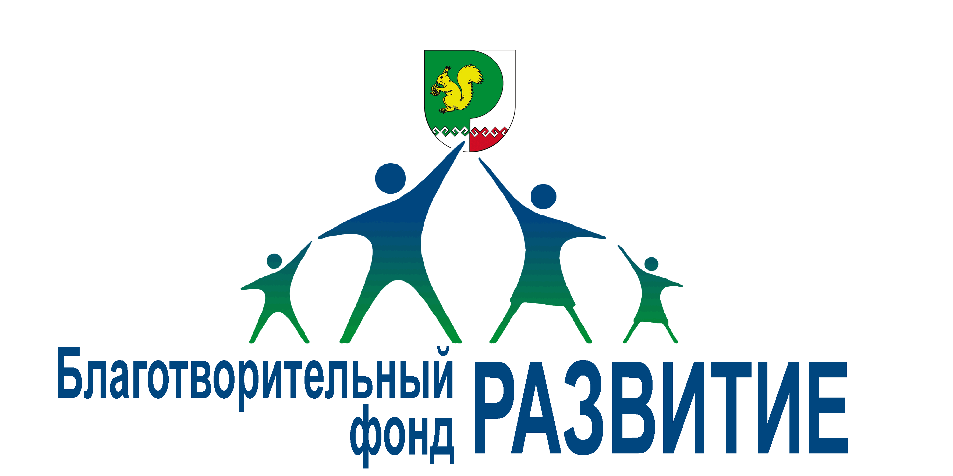
БЛАГОТВОРИТЕЛЬНЫЙ ФОНД
«СОЦИАЛЬНОЕ РАЗВИТИЕ
МОРКИНСКОГО РАЙОНА»
(Благотворительный фонд «РАЗВИТИЕ»)
ул. Советская, д. 14, офис 208 пгт. Морки,
Республика Марий Эл , 425120 Тел. +79877180100, ОКАТО 88232551000, ОГРН 1141200000171, ИНН/КПП 1208013762/120801001
Управление Министерства юстиции Российской Федерации
по Республике Марий Эл

Во исполнение пункта 2 статьи 19 Федерального закона от 11 августа 1995г. №135- ФЗ «О благотворительной деятельности и благотворительных организациях» сообщает, что благотворительный фонд «Социальное развитие Моркинского района» в 2019 году осуществлял финансово- хозяйственную деятельность.
Остаток денежных средств на счетах банка по состоянию на 1 января 2019 года составил 49 973 рубля 78 копеек, в том числе субсидия из бюджета Республики Марий Эл – 34 000 рублей.
В 2019 году фонд получил денежные средства на уставную деятельность в сумме 142 950 рублей 00 копеек, в том числе:
-добровольные благотворительные пожертвования от юридических и физических лиц в сумме 92 950 рублей (приложение №1);
-субсидию из республиканского бюджета Республики Марий Эл на развитие физической культуры и массового спорта в Республике Марий Эл по грантовому направлению «Массовый спорт» в сумме 50 000 рублей 00 копеек.
Полученные денежные средства израсходованы в соответствии с уставными целями деятельности фонда в сумме 192 923 рубля 78 копеек, в том числе:
-на проведение мероприятий, посвященных празднованию 74-й годовщины Победы в Великой Отечественной войне – 24 450 рублей 16 копеек;
- содержание счета – 11 833 рубля 75 копеек;
- на проведение мероприятий, связанных с празднованием юбилея Моркинского муниципального района – 68 612 рублей 87 копеек;
- на реализацию социального проекта «Клуб пожарных волонтеров»– 34000 рублей 00 копеек;
-на реализацию проекта по развитию физической культуры и массового спорта в Республике Марий Эл по грантовому направлению «Массовый спорт» в сумме 51027 рублей 00 копеек;
-прочие расходы – 3000 рублей.
Остаток денежных средств на счете банка по состоянию на 1 января 2020 года составляет ноль рублей.
За период работы с 01.01.2019 по 31.12.2019 года фондом проделана следующая работа:
-установлены контакты с предпринимателями и органами власти. В течение отчетного периода направлены письма о благотворительной помощи руководителям предприятий, организаций, бизнеса Моркинского района;
-принимал участие в конкурсных отборах для социально ориентированных некоммерческих организаций.
Высшим органом управления Фонда является Правление. В составе Правления фонда шесть учредителей: Павлов Александр Варсонофьевич, Ильин Сергей Петрович, Апакаев Борис Валерьянович, Иванов Алексей Михайлович, Каменская Серафима Анатолиевна, Федорова Эльвира Николаевна.
Реализуется благотворительная программа «Шоруньжа – культурная столица финно-угорского мира». Основная цель программы сделать с. Шоруньжа флагманом развития марийской культуры, привлечь финно-угорские народы и сохранить национальные традиции народа мари.
В отчетном периоде фонд привлекался к налоговой ответственности за непредставление в установленный срок Расчета по страховым взносам в налоговый орган по месту учета. Нарушения устранены.
Нарушений требований федерального закона «О благотворительной деятельности» в отчетном периоде не установлено.

Достоверность и полноту сведений подтверждаю.
Председатель Правления Апакаев Борис Валерьянович 02.03.2020г.

Приложение №1

Добровольные благотворительные пожертвования от физических и юридических лиц за 2019 год
Наименование | Сумма (руб)
Николаева Татьяна Васильевна | 15950,00
Охотников Александр Александрович | 3000,00
ООО «Общепит Моркинского райпо» | 1000,00
ПК «Моркинское райпо» | 3000,00
Егоров Андрей Валериянович | 20000,00
ООО Поликлиника «Гармония» | 5000,00
ООО «Чистый город» | 10000,00
ИП Семелина Валентина Аркадьевна | 20000,00
ООО «Энжи» | 10000,00
ИП Сергеева Татьяна Альбертовна | 5000,00
Всего | 92950,00

